合 同

合同编号：

项目名称：北京市东城区精神卫生保健院-中央财政支持中医药事业传承发展示范试点项目补助资金中医器械设备采购项目

甲 方： 北京市东城区精神卫生保健院

乙 方： 北京九州通医疗器械有限公司

签署日期：

目 录

一、合同…………………………………3

二、配置清单……………………………7

三、廉洁协议书…………………………13

四、售后服务承诺………………………14

一、购销合同

甲方: 北京市东城区精神卫生保健院  统一社会信用代码：12110101401043597T  甲方(采购人)：北京市东城区精神卫生保健院  地址：北京市东城区东直门街道外察慈小区7号楼  法定代表人：魏丽娟  联系方式:010-64681578 | 乙方:北京九州通医疗器械有限公司  统一社会信用代码：911101153272719456  乙方(中标方)：北京九州通医疗器械有限公司  地址：北京市大兴区广平大街9号楼8幢2层229室-233室  法定代表人：严雷  联系方式:010-60210417

北京市东城区精神卫生保健院(甲方)就，经北京国际贸易有限公司，招标文号0686-2511QC063250Z。根据招标结果评定(乙方) 为北京九州通医疗器械有限公司中标方。甲、乙双方符合依据《中华人民共和国政府采购法》、《中华人民共和国民法典》，在平等自愿的基础上，签署了“采购合同”。
- 产品的名称、规格型号、价格
附件:详见设备配置清单
序号 | 产品全称 | 规格  型号 | 品牌 | 产地 | 单位 | 数量 | 单 价（元） | 总 价（元）
1 | 经颅磁刺激仪 | MagTD80 | 依瑞德 | 武汉 | 台 | 1 | 694800 | 694800
2 | 失眠治疗仪 | ST2000 | 依瑞德 | 武汉 | 台 | 1 | 294000 | 294000
3 | 电热针灸仪 | ETA-01A | 北博 | 北京 | 台 | 1 | 10000 | 10000
4 | 合计：¥ ：998800元； 大写金额：玖拾玖万捌仟捌佰元整

第二条：技术标准：
产品的技术标准和质量标准：
按国家药品监督管理总局标准执行的企业
产品名称 | 厂家 | 证号
经颅磁刺激仪 | 武汉依瑞德医疗设备新技术有限公司 | 国械注准20253090871
失眠治疗仪 | 武汉依瑞德医疗设备新技术有限公司 | 粤械注准20212093358
电热针灸仪 | 北博（北京）医疗器械有限公司 | 京械注准20192200094

第三条 包装、运输
包装费：包装费由乙方承担。乙方负责有关包装不良以及包装方面采取了不良或不当的保护措施而造成的任何商品损失，并负担所招致的费用。乙方负责货物到达目的地的运输,运输费、保险费由乙方负责。设备仪器送达甲方所在地点后，开箱验收时必须在双方指定的人员均在场的情况下进行，在运输以及装卸货物过程中招致的一切损失由乙方承担。
第四条 付款方式
双方签订合同后，乙方需向甲方开具全额发票，待设备安装调试、培训，验收合格后90日内，甲方向乙方进行全额付款金额：￥998800元（大写人民币：玖拾玖万捌仟捌佰元整），乙方应向甲方支付合同总金额的10%，即¥99880元，（大写人民币：玖万玖仟捌佰捌拾元整）作为质量保证金，待验收确认入库合格之日起免费保修期执行一年后（若货物无质量问题），甲方退还乙方质量保证金。

- 交货方式（安装、验收与培训）

1、交货期：签订合同20日内,乙方必须提供全新、未曾使用过的产品。甲方应按乙方提出的要求，负责准备场地；甲方在收到拟签署合同完成后，并准备好场地后，通知乙方；在接到甲方的安装通知后的两日内，派出工程师前往并到达安装现场；乙方所派工程师与甲方有关人员一起负责开箱验机；乙方工程师负责免费安装调试；安装调试完毕后进行验收，经验收合格，甲、乙双方代表共同在验收书上签字；验收合格并签字后，乙方工程师负责对客户的直接使用者进行免费的现场培训。

第六条 售后服务
1、甲方本次所购设备、乙方提供质保如下：：经颅磁刺激仪5年；失眠治疗仪：5年；电热针灸仪：5年。
2、如果仪器出现问题，维修人员在24小时内作出维修方案，如24小时内无法通过电话解决问题，维修人员将在接到故障报告后48小时内到达医院。
3、根据医院临床需求诊断报告上传HIS系统接口改造费及工作站由乙方免费负责。

- 不可抗力

签约甲、乙方任一方由于受诸如严重火灾、洪水、台风、地震等不可抗力事故的影响而不能执行合同时，履行合同的期限应予以延长，延长的期限应相当于事故所影响的时间。不可抗力的事故是指甲乙双方在缔结合同时所不能预见的，并且它的发生及后果是无法避免和无法克服的事故。受阻一方应在不可抗力的事故发生后尽快用书面通知对方，并于事故发生后14天内将有关部门出具的证明文件给对方审阅确定。

第八条 争议及诉讼
在执行本合同过程中所发生的一切争议，由签订本合同的甲乙双方共同协商解决；甲乙双方不能协商解决时，应向甲方所在地人民法院提起诉讼，诉讼费由败诉方承担。
- 通知

甲乙双方因履行本合同或与本合同有关的一切通知都必须按照本合同中的地址，以书面形式或双方确认的传真或类似的通讯方式进行。采用信函形式的应使用挂号信或者具有良好信誉的特快专递送达。如使用传真或类似的通讯方式，通知日期即为通讯发出日期，如使用挂号信件或特快专递，通知日期即为邮件寄出日期，并以邮戳为准。本合同载明的地址、电话、银行账号等联系方式发生变更的，变更一方应自变更之日起 15 日内以书面形式通知对方，因变更一方通知不及时造成损失的，该全部损失由变更一方承担。

- 保密及知识产权

1.甲乙双方对本合同的内容、因履行本合同所知悉的对方的商业秘密及保密信息负有保密责任。未经对方事先书面同意，任何一方不得将相关信息披露给任何第三方，任何一方违反本条保密约定，均应承担全部法律责任并赔偿因此给守约方造成的全部损失。本条规定持续有效，不因本合同终止而失效。
2.乙方应保证甲方在使用乙方提供的产品或服务时不受任何第三方提出的侵犯专利权、著作权、商标权等合法权利的起诉。如果任何第三方提出侵权指控，乙方须与第三方交涉并承担由此发生的一切责任、费用和经济赔偿。

- 违约及解除

1.乙方逾期交货的，应向甲方支付违约金，每日按合同总金额的 0.05 %计算，乙方逾期交货30日的，甲方有权解除本合同，乙方除支付相应违约金外，还应退还甲方已支付的款项。乙方交付货物不符合要求导致实际交付延迟的，乙方应承担相应逾期违约金。
2.乙方交付的货物不符合本合同约定的，乙方应在15日内按甲方要求进行退换货处理，乙方未在30日内处理或处理后仍不符合要求的，甲方有权解除本合同，乙方应赔偿甲方损失并承担合同总金额5%的违约金。
3.乙方未按本合同约定履行售后服务义务的，每发生一次，应承担本合同总金额0.25%的违约金，且甲方有权指定第三方承担相应义务，由此产生的费用及损失由乙方承担。

第十二条 本合同一式肆份，甲方持叁份，乙方持壹份，签字盖章后生效，每份具有同等法律效力。

甲 方：北京市东城区精神卫生保健院 | 乙 方：北京九州通医疗器械有限公司
法定代表人签字（盖章）： | 法定代表人签字（盖章）：
日期： 年 月 日 | 日期： 年 月 日

- 配置清单
序号01-
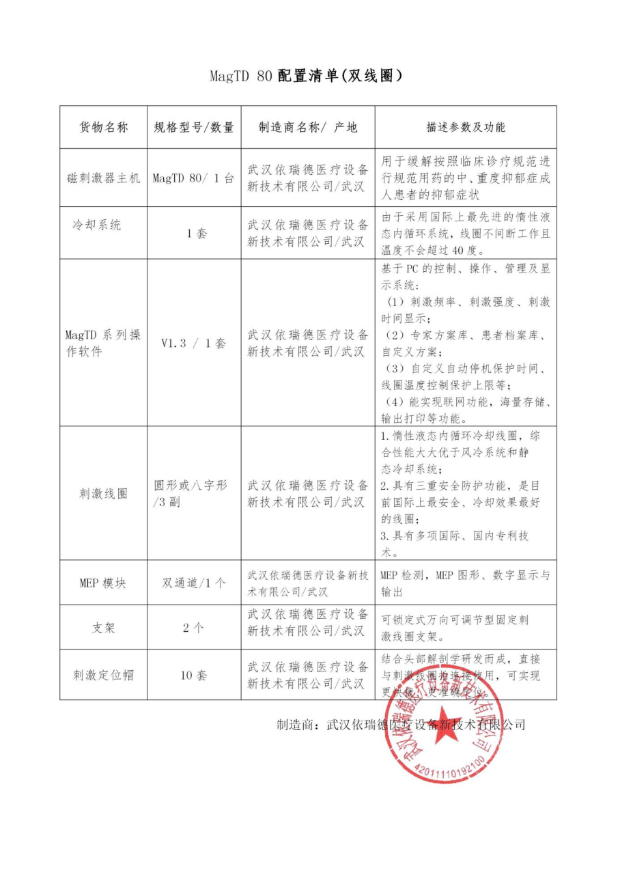

序号02-

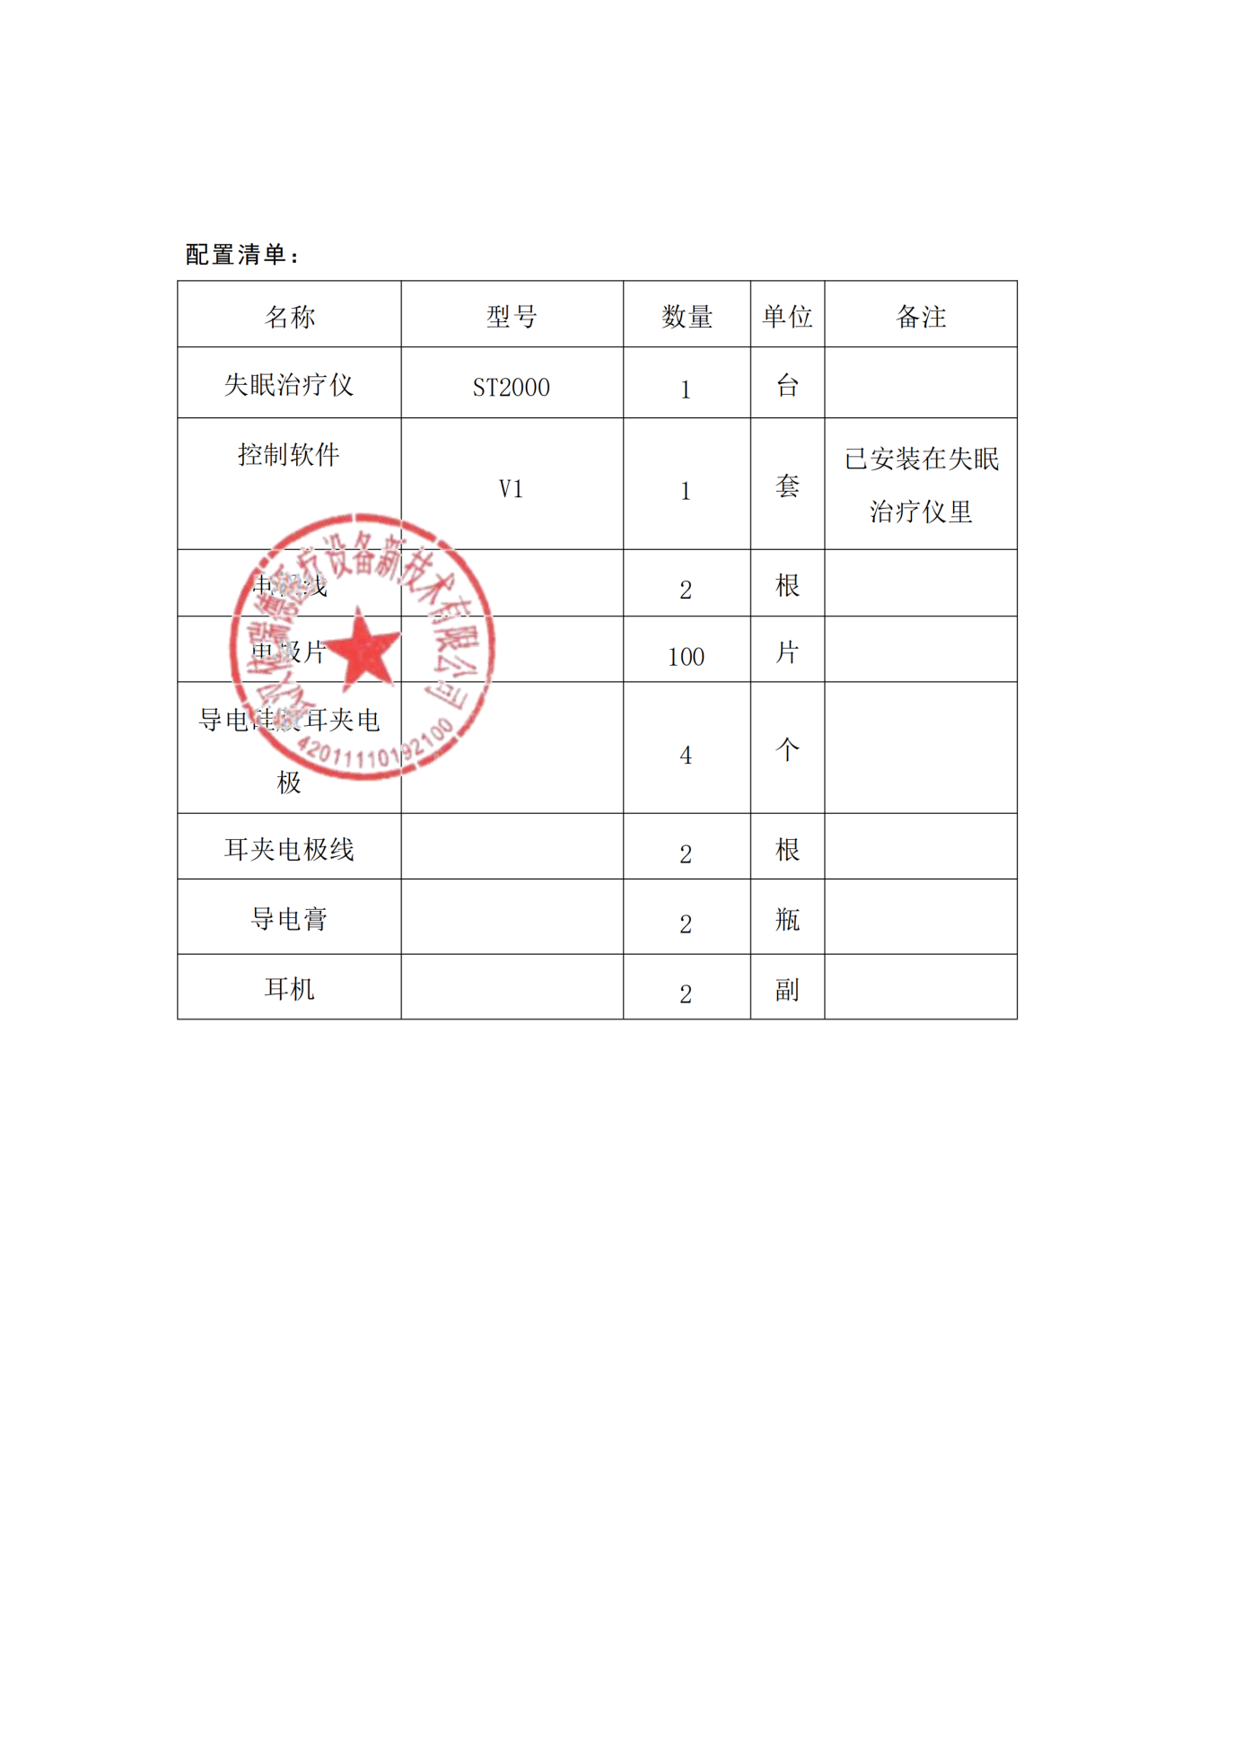
序号03-

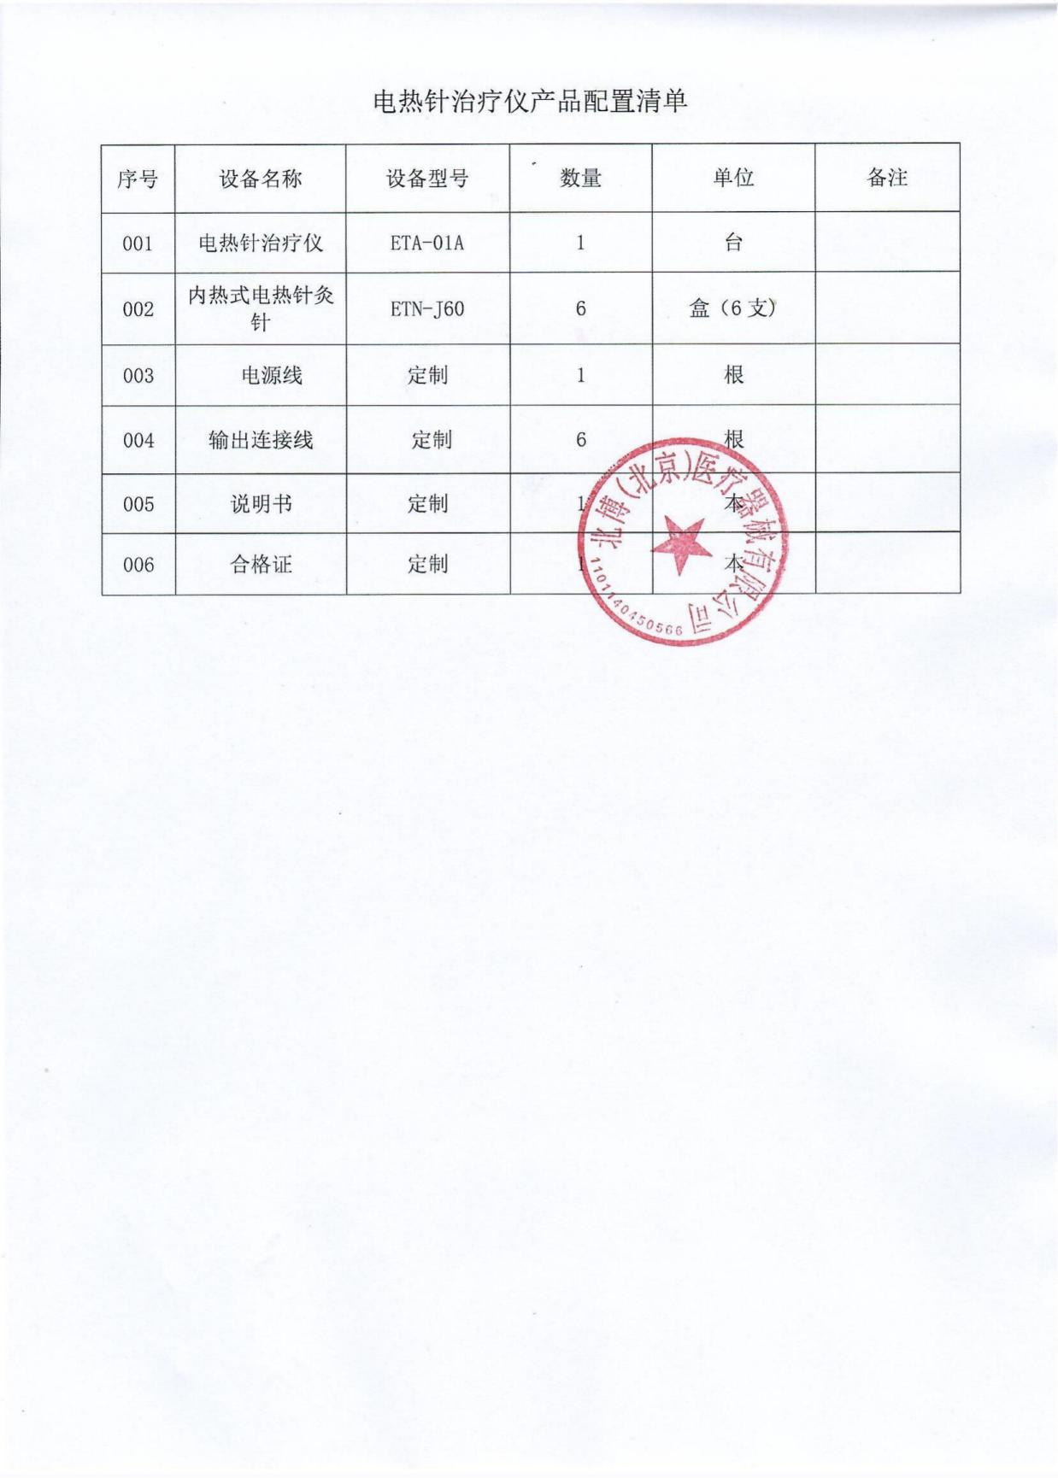

三、《廉洁购销协议书》
为规范购销行为，促进医药行业健康发展，杜绝和禁止购销中的不良行为，东城区精神卫生保健院与合作方及其法人索秀娟签署《廉洁购销协议书》：
一、在购销活动中，严格遵守法律法规及流通环节的法规和商业道德，依法约束自己的商业行为。
二、严格执行北京市医药卫生招标采购的各项有关规定，本着公开、公正、公平的原则，杜绝采购环节中的任何违法违规行为的发生。
三、供销商在购销商业活动中，不得以任何形式对医院工作人员进行商业贿赂，馈赠现金、礼物、有价证券、信用卡和其他任何形式的劳务费、咨询费等，不得进行权钱交易。
四、推销人员未经院方有关部门批准不得进入诊室、病区推介产品，不得以各种手段干扰医生的工作等。
五、院方医务人员以暗示或任何形式索要回扣、提成等，供应商应予以拒绝，并有责任如实向院方纪检部门反映情况。
六、院方实施公司诚信评估调查制度，对医药生产经营企业廉洁守信、依法经营情况，定时进行全面评估，作为续签合同的重要依据。
七、发现不正当行为，严格按照购销领域商业贿赂不良行为记录的有关规定，及时向上级主管部门报告，配合执法部门，严厉打击违法违规行为。

北京市东城区精神卫生保健院 | 北京九州通医疗器械有限公司
法人： | 法人：
年 月 日 | 年 月 日

四、售后服务承诺书
